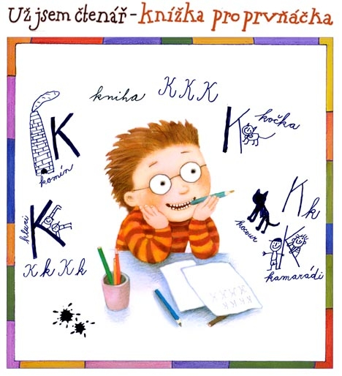

Srdečně Vás zveme na
„Pasování prvňáčků na čtenáře“,
které se bude konat 19.5. 2017 od 8:15hod.
v Místní knihovně v Církvici.

Srdečně Vás zveme na
„Pasování prvňáčků na čtenáře“,
které se bude konat 19.5. 2017 od 8:15hod.
v Místní knihovně v Církvici.

